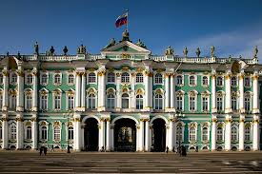 | San Pietroburgo  Mosca  Anello d’oro  6-12 settembre

1° giorno Mercoledì 06/09/2017 ITALIA – SAN PIETROBURGO
Partenza dall'Italia con volo di linea per San Pietroburgo. All’arrivo disbrigo delle formalità doganali, incontro con la guida e trasferimento per l’hotel. Sistemazione nelle camere riservate. Cena e pernottamento.

2° giorno Giovedì 07/09/2017 -SAN PIETROBURGO
Prima colazione in hotel. In mattinata giro della città: prospettiva Nevsky, piazza del Palazzo d’inverno, piazzale delle colonne rostrate, Ammiragliato, Piazza Sant’Isacco, Cattedrale di Kazan, Cattedrale di San Nicola. Pranzo. Nel pomeriggio visita al Museo dell’Hermitage.
Cena e pernottamento in hotel.

3° giorno Venerdì 08/09/2017 SAN PIETROBURGO
Prima colazione in hotel. Mattinata dedicata all’escursione dei dintorni di S. Pietroburgo: visita alla Residena di Puskin. Pranzo. Nel pomeriggio visita alla Fortezza di Pietro e Paolo. Cena e pernottamento.

4° giorno Sabato 09/09/2017 SAN PIETROBURGO - MOSCA
Prima colazione in hotel. In prima mattina trasferimento alla stazione e partenza per Mosca in treno veloce diurno (circa 5 ore). Arrivo a Mosca e incontro con la guida locale per l’escursione al Monastero delle Vergini di Novodevicy. Trasferimento in hotel sistemazione, cena e pernottamento.

5° giorno Domenica10/09/2017 MOSCA – SERGEIV POSSAD - SUZDAL
Prima colazione in hotel. Visita al Monastero della Trinità di San Sergio a Serghjev Posad (ex Zagorsk) centro spirituale della Russia ortodossa. Pranzo. Nel pomeriggio trasferimento a Suzhdal. Sistemazione in hotel, cena e pernottamento.

6° Lunedì 11/09/2017 SUZHDAL – VLADIMIR – MOSCA  Prima colazione in hotel. Mattinata dedicata alla visita di Suzhdal. Pranzo. Nel pomeriggio trasferimento a Vladimir, giro della città con guida. Rientro a Mosca, sistemazione in hotel, cena e pernottamento.  7° giorno Martedì 12/09/2017 MOSCA – ITALIA  Prima colazione in hotel. In mattinata visita della città. Pranzo. Trasferimento in aeroporto e disbrigo delle formalità d’imbarco e partenza con volo diretto per l’Italia. | 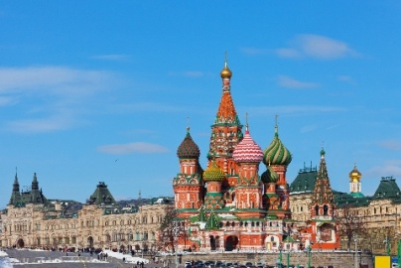
Per ragioni operative il programma potrebbe subire una variazione nella sequenza delle visite, senza nulla togliere al contenuto e alle visite

QUOTA INDIVIDUALE 1.565€ (minimo 35 persone)

La quota comprende: volo a/r con tasse; sistemazione in hotel 4 stelle turistici;trattamento in pensione completa; biglietto treno S.Pietroburgo Mosca; guida accompagnatore per tutto il viaggio; escursioni e ingressi da programma; tasse locali di registrazione; assistenza locale (telefonica 24/24), radioguide per tutto l’itinerario; assicurazione sanitaria con massimale 30.000 euro; assicurazione annullamento,
La quota non comprende: transfer da/per aeroporto (25€); mance, visto ingresso in Russia (80€), facchinaggio, bevande extra; adeguamento valutario e carburante
Caparra 300€ da versare all’atto dell’iscrizione entro il 10 maggio (o esaurimento posti)
N.B. Per motivi organizzativi ed in base alla conferma degli operativi volo, il programma potrà subire variazioni

